３
月 日（ 曜日）
組
年


かがみで日光をはね返しているときのようすについて話し合いましょう。

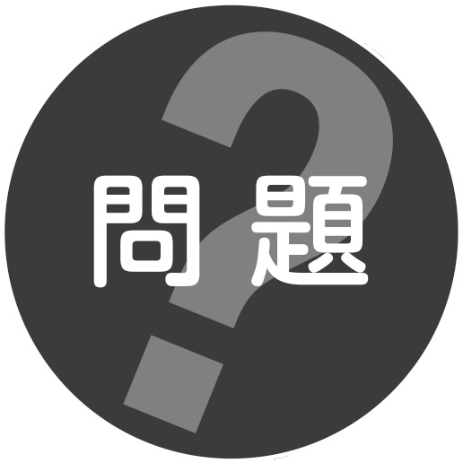
かがみではね返った日光は，どのように進むのでしょうか。
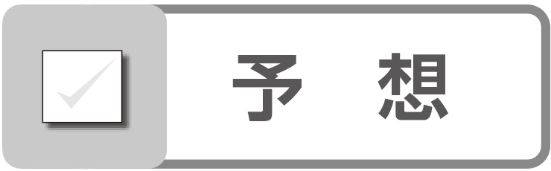 日光の進み方について，予想しましょう。
日光はどの
ように進むか
（図や言葉）
理由

 どのように調べたら自分の予想がたしかめられるかを考え，計画を立てましょう。
●じゅんびするもの

●どのように調べるか

 日光の進み方を調べる
１ 実けん
1
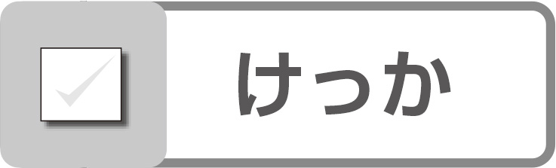 光の進むようすについて、図や言葉で記ろくしましょう。



